W załączeniu przesyłam propozycje na dzisiejszy dzień.
Ściskam mocno
Kasia Wieczorek

Zadanie 1
Drodzy Rodzice!. Proszę, porozmawiajcie z dzieckiem na temat ,,Prawa Dziecka’’ na podstawie obrazka, piosenki .
Wysłuchanie piosenki ,,Prawa Dziecka’’. Śpiewanie refrenu.
link https://www.youtube.com/watch?v=Mudintn3BM4

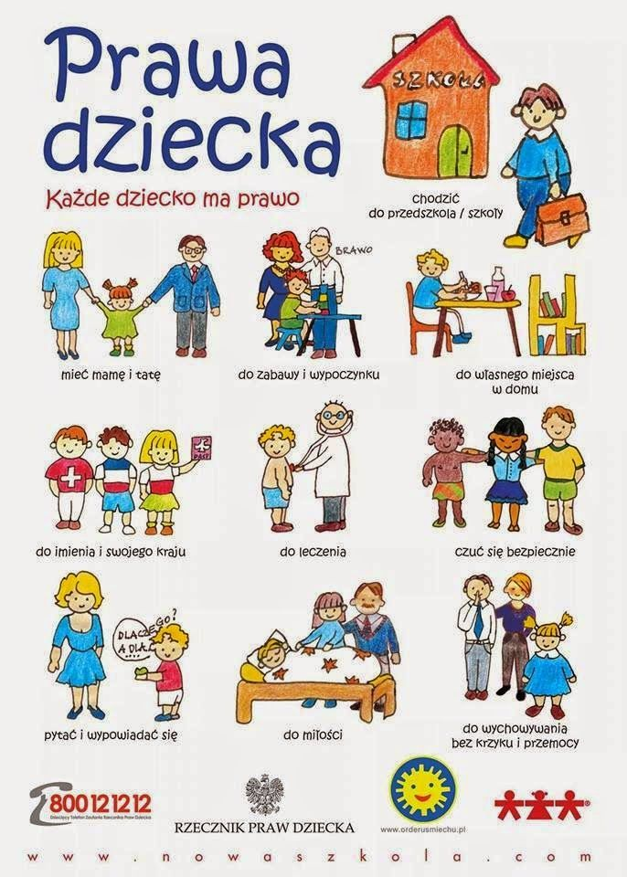
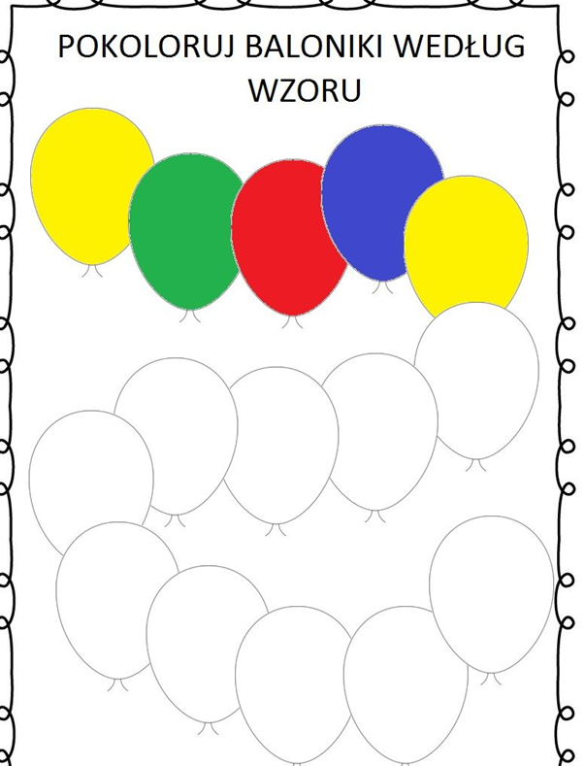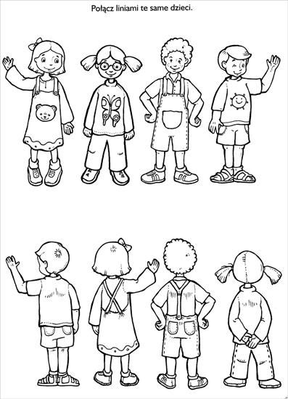

Złóż napis : DZIEŃ DZIECKA . Napis -do wydruku w pliku

Kolorowanka ,,Prawa Dziecka’’
’ 